1. 비트코인이란?

2. 비트코인의 자체적인 통화 정책(소프트웨어에 의해 통제)

3. 채굴 어려움의 이해

4. 비트코인 채굴 가상체험

5. Mining Pools

6. Nonce Range

7. How Miners Pick Transactions

8. CPUs vs GPUs vs ASICs

9. How do Mempools work?

10. 고아 블록

11. 51% 공격

12. Bits to taget conversion

1. 비트코인이란?

기술(블록체인), 프로토콜(비트코인), 코인 이 3개가 중요함

기술은 블록체인을 이용

프로토콜 ex) TCP, IP, HTTP 넷상 소통 규칙

암호화폐 세계에는 다른 프로토콜 존재 : 이더리움, 리플, 네오 등

그러나 프로토콜에는 1개의 코인이 존재

토큰이란

우선 코인과 차이점 : ?

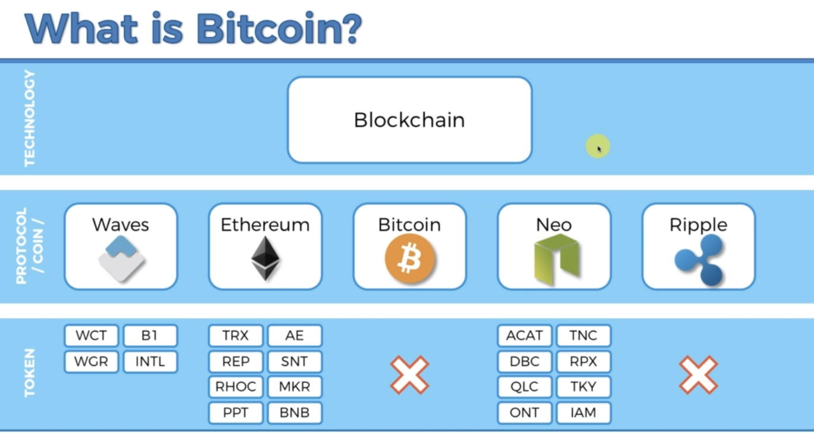

코인구매 -> 코인에 기반되는 프로토콜에 투자

토큰구매 -> 이면의 아이디어에 투자 (대부분 토큰은 이더리움에 있음)

비트코인이란

사토시라는 1명인지 몇 명인지 정체모를 사람이 시작함

2009년에 실제로 깃헙에 올라옴

블록체인 기술 사용

관리자 없이 신뢰로 돌아가는 시스템

두 번째 층은 거래를 돕는 요소 그래서 코인이 두번쨰층의 한부분 _> 프로토콜의 한 부분이기 때문

비트코인은 아래와 같은 사람들을 다룬다

1. 노드 : 거래자

2. 채굴자 : 블록에 트랜잭션을 추가하고 블록체인이 성장하도록 도움을 주는 참여자

3. 대규모 채굴자 : 장비보유

4. 채굴 풀 : 채굴자들이 함께 모여 채굴 작업하는 것

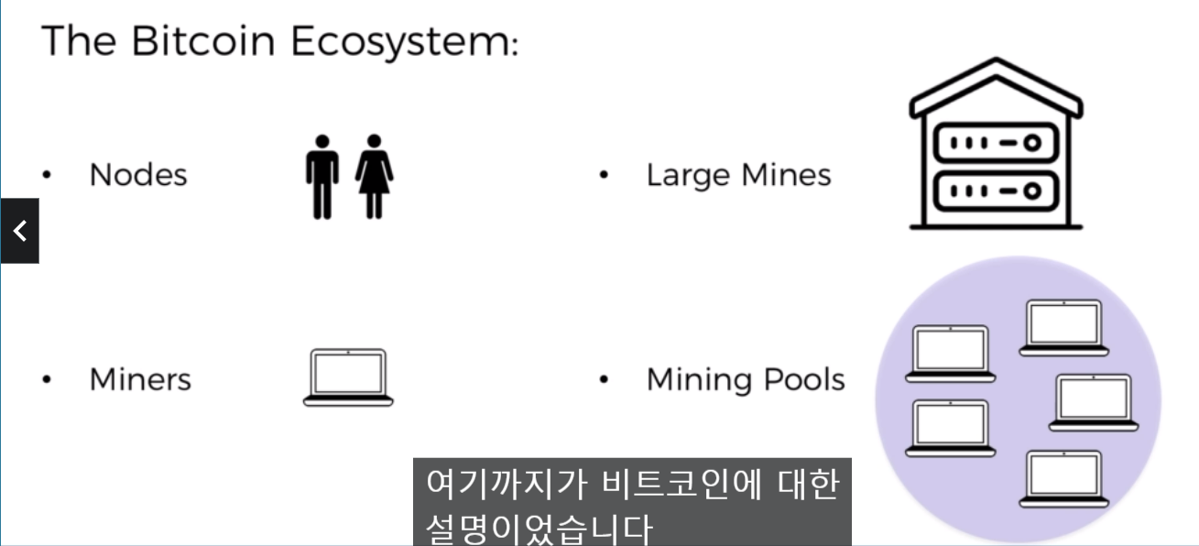

!!!

비트코인은 프로토콜이다(블록체인 기술을 현실로 만들어주는?)

비트코인 통화 정책

정부의 중아은행이 자체 통화 정책과 자체 금융 시스템이 있는것처럼 비트코인도 통화 정책이 있다.

크게 2개

1. 반감기 (소프트웨어,, 비트코인 안에있는 알고리즘이 통제)

- 비트코인의 수가 4년마다 절반으로 줄어든다

2. 블록 빈도

시스템 설계에 따라 다름

채굴되는 빈도인가봄

-----------------걍 비트코인과 블록체인의 관계는 구글링 rrr

1. 비트코인이라는 거래를 해킹할 수 없는 블록체인에 기입하는듯?

2. 거래자들이 비트코인을 구조 받으면 그 정보가 채굴자 모두에게 전달 -> 거래 정보를 채굴자들은 기존에 갖고있는 블록과 비교하고 기록(채굴)한다.

3. 24시간 서버가 공짜로 어캐돌림? -> 채굴자들이 돌려주는대신 대가로 코인을 받음 -> 코인이 금전적 가치를 가질수록 채굴에 뛰드는사람은 많아지고 블록체인은 더 탄탄해짐

블록체인 기술은 코인없어도 가능함

반대로 코인은 블록체인 없으면 의미 없음

=----------------------------------------------------------------------

블록체인 분산DB 기능에 스마트계약 기능이 합쳐진 것이 하이퍼레저(Hyperledger)다.

블록체인은 정보공유와 투명성, 보안성은 뛰어나지만 인증이나 부인방지기능 등은 포함되지 않고 있다. 때문에 금융권에서 적용 시도 중인 블록체인 기술은 암호기술과 융합한 ‘암호블록체인(CryptoBlockchain)’인 것이다.